|  |  |
| --- | --- |
| *МКДОУ КАрабаглинский ДС «Радуг* | |
|  | |
|  | |
|  | |

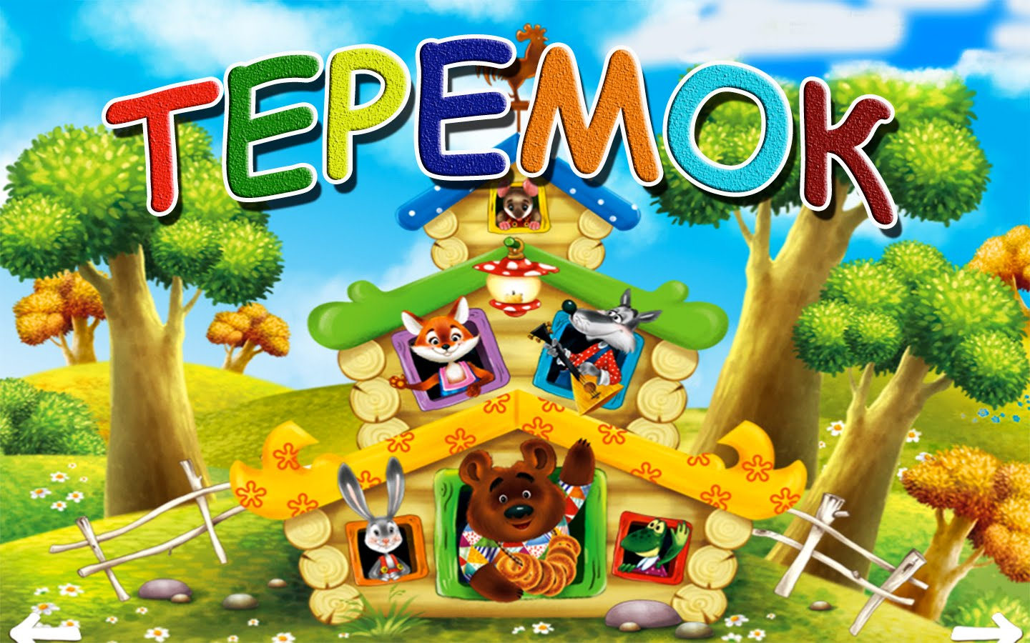

|  |
| --- |
| ***Гулиджанова Елизавета Павловна*** |

Открытое занятие по развитию речи в средней группе.

Цель:

1. Учить детей элементам драматизации.

2. Учить выразительно, говорить и передавать образ.

3. Активизировать речевую деятельность детей.

4. Воспитывать такие качества, как честность любовь к ближнему.

5. Закрепить счет до 5.

Предшествующая работа:

Чтение сказки *«Теремок»*.

Материалы:

Диск с голосами леса: пение птиц,журчание ручья, треск веток.

Воспитатель: Здравствуйте, ребята! А вы знаете, что означает слово *«здравствуй»*?

Ответы детей.

Воспитатель: Правильно, ребята, ведь слово *«здравствуй»*- это приветствие и пожелание здоровья и добра.

Давайте поприветствуем друг друга.

Воспитатель: Ребята, вы любите сказки?

Дети: Да!

Воспитатель: А хотите оказаться в сказке?

Дети: Да!

Воспитатель: Как же нам это сделать? Как, туда попасть?

Дети: Сказать волшебные слова!

Воспитатель: Тогда повторяйте за мной волшебные слова:

Хлопну, топну, повернусь

В сказке тотчас окажусь.

Да и вы не отставайте и за мною повторяйте.

Дети повторяют слова, а воспитатель надевает корону и берет *«волшебную палочку»*

Фея:

Вот и в сказке мы, друзья!

Фея Настроенья я.

В городе моем не скучно,

Там эмоции живут,

Встретят вас они радушно,

Собирайтесь, в добрый путь!

Звучат звуки природы *(пение птиц, журчание ручья)*Дети отправляются по дорожке, на своем пути встречают эмоции (карточки с изображением человечков: веселый, грустный, злой, задумчивый.)

Дети угадывают "эмоции"

Путешествие продолжается. Звучит музыка.

Воспитатель: Куда же нам теперь идти? Ах, вот кажется волшебный клубочек! Он поможет нам, но чтобы он покатился, вы должны правильно выполнить мое задание.

Игра *«Скажи наоборот»*

Веселый – грустный

Печальный – радостный

Трусливый – смелый

Ленивый – трудолюбивый

Злой – добрый

Сердитый – спокойный

Плакать – смеяться

Грустить – радоваться

Молодцы, ребята, теперь клубочек укажет нам дорогу.

Бросает клубочек.

Дети передвигаются по залу, выполняя соответствующие движения по тексту стихотворения

Ой, смотрите-ка поляна

И высокая трава,

Выше ноги поднимайте,

Осторожно детвора.

Воспитатель: Мы действительно попали на лесную полянку.

Ой,а тут сундучок, волшебный, сказочный.

Давайте посмотрим, что в нём?

Ребята, кажется это сказка, она зовёт нас и хочет нам что – то сказать…

Воспитатель:*(****открывает сундучок****)*

Да ведь это загадки, не простые-сказочные попробуем сейчас их разгадать.

Уймись, уймись, колдунья злая,

Себя надеждами не тешь-ка,

В лесу семь гномов повстречает,

Спасется наша. *(Белоснежка)*.

Она легко, как по канату,

Пройдет по тоненькой веревочке,

Она жила в цветке когда-то,

Ну как зовут ее? *(Дюймовочка.)*

Возле леса, на опушке

Там три стула и три кружки,

Три кровати, три подушки.

Угадайте без подсказки,

Кто герои этой сказки? *(Три медведя, Машенька.)*

Кто-то за кого-то

Ухватился крепко.

Ох, никак не вытянуть,

Ох, засела крепко!

Что же это? *(Репка.)*

Бабушка девочку очень любила,

Шапочку красную ей подарила.

Девочка имя забыла свое.

Ну, отгадайте, как звали ее? *(Красная Шапочка.)*

Всех на свете он добрей,

Лечит он больных зверей.

И однажды бегемота

Вытащил он из болота.

Он известен, знаменит.

Это. *(доктор Айболит)*.

На сметане мешен,

На окошке стужен,

Круглый бок, румяный бок,

Покатился. *(Колобок)*

Толстяк живет на крыше,

Летает он всех выше. *(Карлсон)*

Воспитатель: Ребята, эта сказка нас всех приглашает в гости.

Драматизация сказки "Теремок".

Стоит в поле теремок. Бежит мимо мышка - норушка. Увидела теремок, остановилась и спрашивает:

-Терем, теремок! Кто в теремочке живет?

Никто не отзывается.

Вошла мышка в теремок и стала в нем жить. *(Шьет одежду.)*

Воспитатель: Первой мышка наша в терем вошла, *так какое, Мышка, место****заняла****?*

Дети: **Заняла место с цифрой 1**.*(показывают карточку с цифрой 1)*

Прискакала к теремку лягушка-квакушка и спрашивает:

- Терем - теремок! Кто в тереме живет?

- Я, мышка-норушка, а ты кто?

- А я, лягушка-квакушка!

- Иди ко мне жить!

Лягушка прыгнула в теремок, стали они вдвоем жить. *(Лягушка варит кашу)*

Воспитатель: А Лягушка-то второю была, так какое она место **заняла**?

Дети: Место с цифрой 2. *(показывают карточку с цифрой 2)*

Бежит мимо зайчик - побегайчик. Остановился и спрашивает:

- Терем - теремок! Кто в тереме живет?

- Я, мышка - норушка!

- Я, лягушка - квакушка! А ты кто?

-А я, зайчик - побегайчик!

- Иди к нам жить!

Заяц скок в теремок! Стали они втроем жить. *(Заяц колет дрова.)*

Воспитатель: Зайка, каким по счету пришел? И с какою цифрой место нашел?

Дети: с цифрой 3 *(показывают карточку с цифрой3)*

Идет лисичка - сестричка.

Постучала в окошко и спрашивает:

- Терем-теремок! Кто в тереме живет?

- Я, мышка - норушка!

- Я, лягушка - квакушка!

- Я, зайчик - побегайчик!

- А ты кто?

- А я, лисичка - сестричка!

- Иди к нам жить!

Забралась лисичка в теремок. Стали они вчетвером жить. *(Лиса метет пол.)*

Воспитатель: В терем лисонька четвертой пришла, а с какою цифрой место **заняла**?

Дети: с цифрой 4 *(показывают карточку с цифрой 4)*

Прибежал волчок серый бочок, заглянул в дверь и спрашивает:

- Терем-теремок! Кто в тереме живет?

- Я, мышка - норушка!

- Я, лягушка - квакушка!

- Я, зайчик - побегайчик!

- Я, лисичка - сестричка!

- А ты кто?

-А я волчок серый бочок!

- Иди к нам жить!

Волк и влез в теремок. Стали они впятером жить. *(Волк колет дрова)*

Воспитатель: скажите, каким волчок пришел?

Все они в теремке дружно живут, песни поют. Вдруг идет мимо медведь косолапый. Увидел теремок, услыхал песни, остановился и заревел во всю мочь:

- Терем, теремок! Кто в тереме живет?

- Я, мышка – норушка!

- Я, лягушка - квакушка!

- Я, зайчик - побегайчик!

- Я, лисичка - сестричка!

- Я, волчок серый бочок!

- А ты кто?

- А я, мишка всех давишка! Хочу теремок раздавить!

Медведь берется за ширму и тихонечко ее потрясывает. Звери убегают за ширму прячутся там.

А мишка садится на стульчик и ревет приговаривая:

- Плохо, плохо одному скучно, скучно одному!

Звери выходят из-за ширмы и зовут:

- Иди к нам мишка будем вместе жить!

Выстраиваются звери в одну шеренгу и все вместе говорят:

- В теремочке будем жить

Крепко накрепко дружить

Вместе будем мы трудиться

Будем петь и веселиться!

Воспитатель: Да, ребята, очень важно уметь прощать,

Но слов, обещанных, не надо забывать.

И важно очень друг другу верить,

Тогда и дружба станет сильнее.

Прекрасное слово – *«дружба»*. Произносишь его и сразу вспоминаешь своего друга, с которым тебе интересно играть, читать новую книгу или посекретничать о своём. Много пословиц сложил народ о дружбе.

-Человек без друзей, что дерево без корней.

-Нет друга – ищи, а нашёл –береги.